**资助学生回家车票项目网上使用说明**

1. **登录学生综合管理系统**

**推荐使用火狐浏览器**

登录山东大学首页，选择信息服务，从统一认证进入

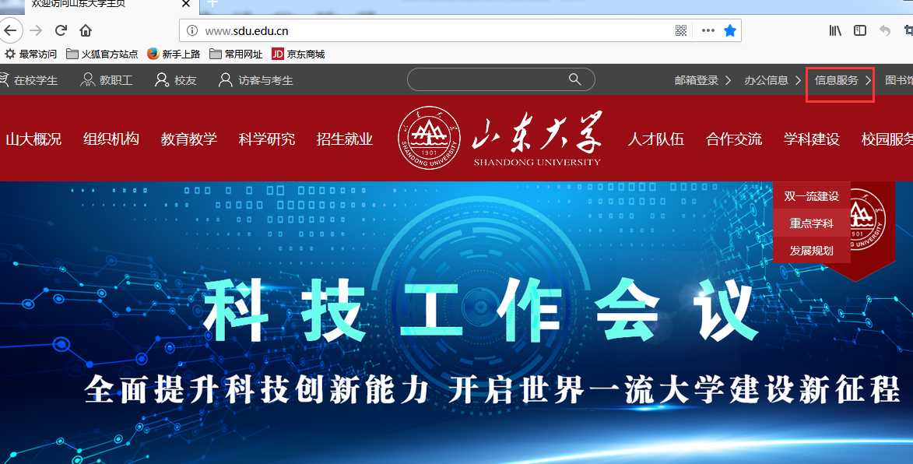

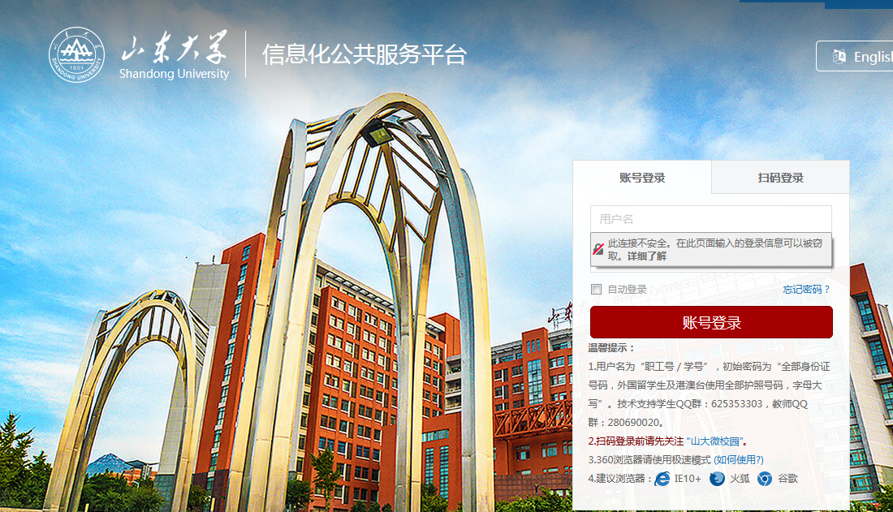

在常用应用中选择“学生管理系统”，点击进入

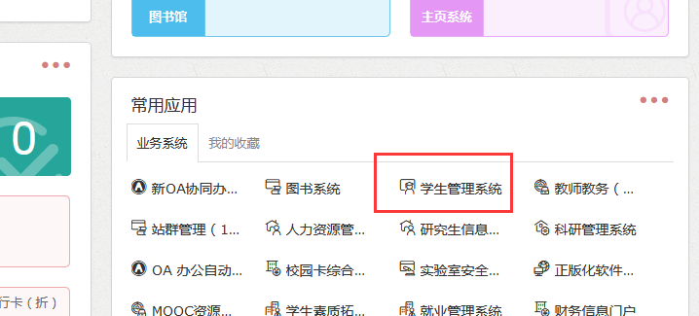

二、学生申请

1. 在我的桌面，点击应急救助

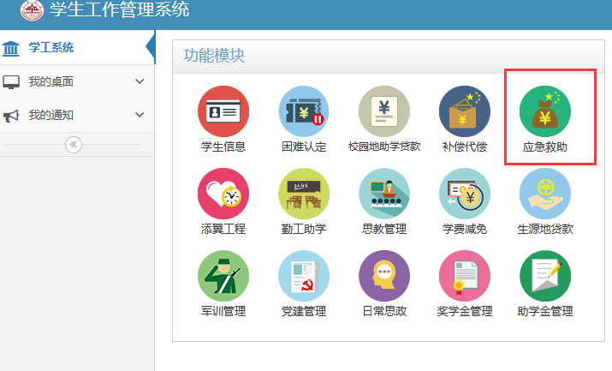

2.学生选择添加项目

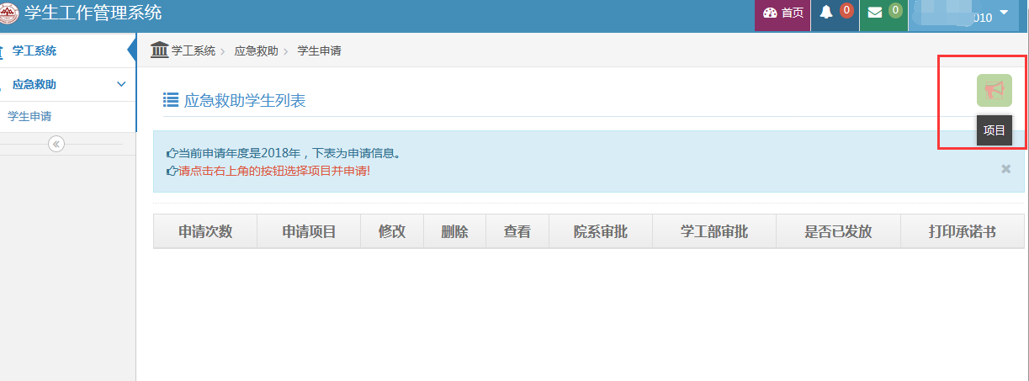

3. 学生选择“资助学生回家车票”，点击添加

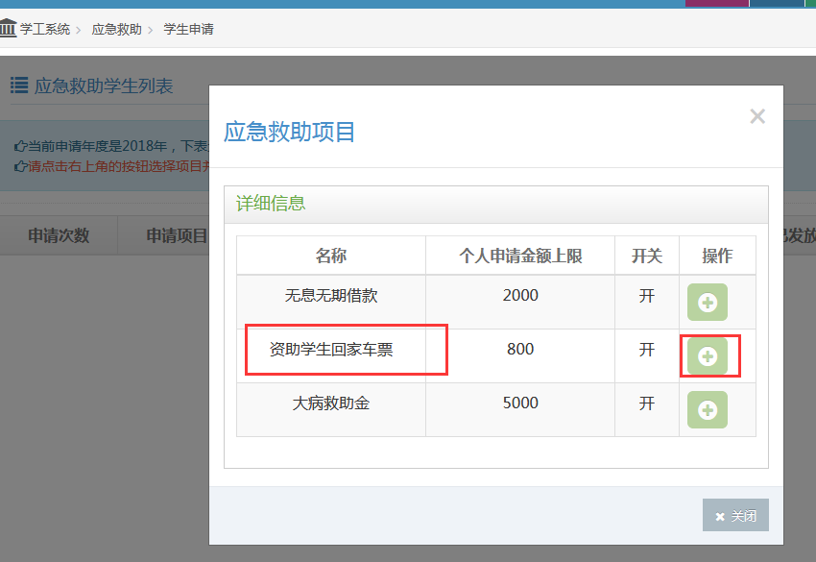

4. 填写申请信息

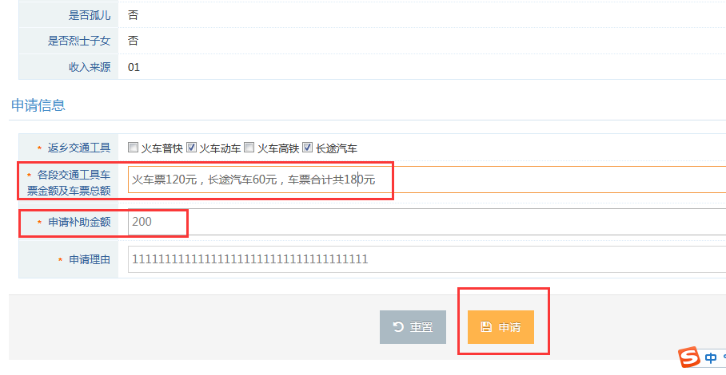

注：

（1）“返乡交通工具”可以多选；

（2）“各段交通工具车票金额及车票总额”，请详细填写，举例：火车特快120元，长途汽车60元，车票合计共180元；

（3）“申请补助金额”，请在五个等级（200、400、600、800、1000）中选择一个填写。车票合计不足200元，申请补助金额填200；车票合计高于200元低于400元，申请补助金额填400；车票合计高于400元低于600元，申请补助金额填600；车票合计高于600元低于800元，申请补助金额填800；车票合计高于800元低于1000元，申请补助金额填1000元，最高申请金额不超过1000元。

点击“申请”

5.学生可以查看或修改申请信息

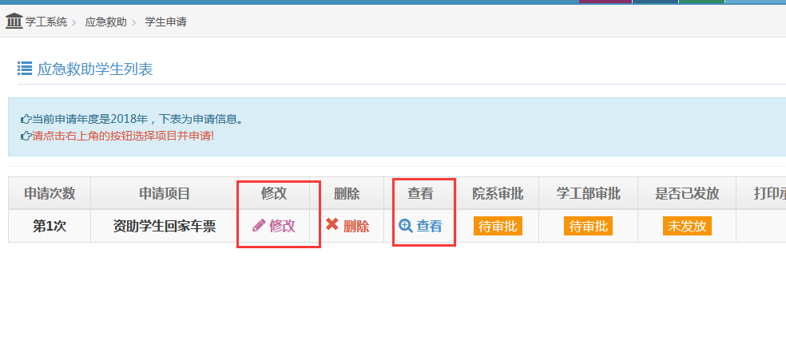

三、学院审核学生信息

1. 学院登录后进入应急救助模块

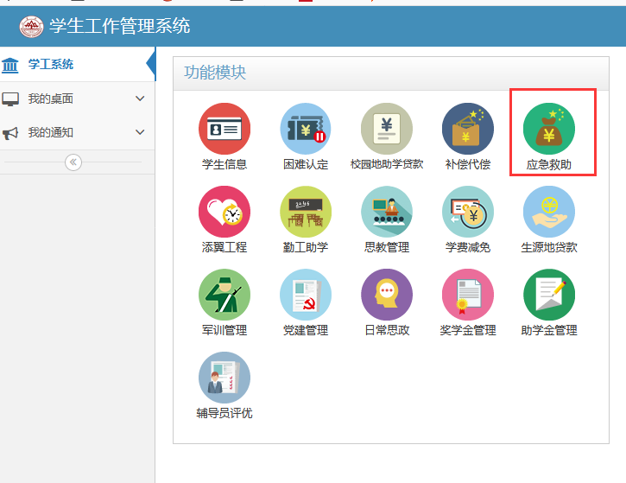

1. 点击院系审批

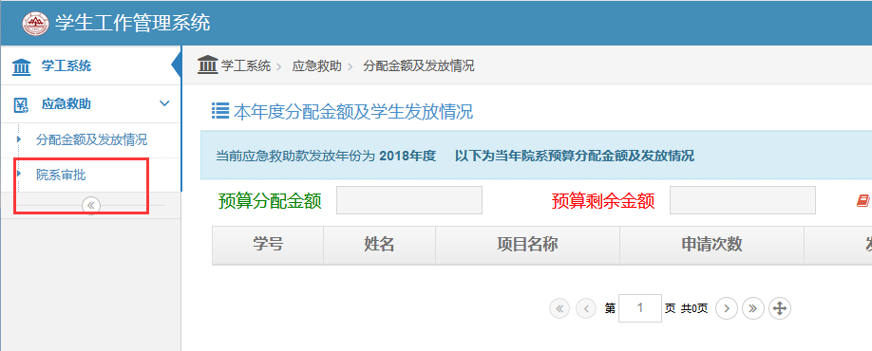

选择资助学生回家车票

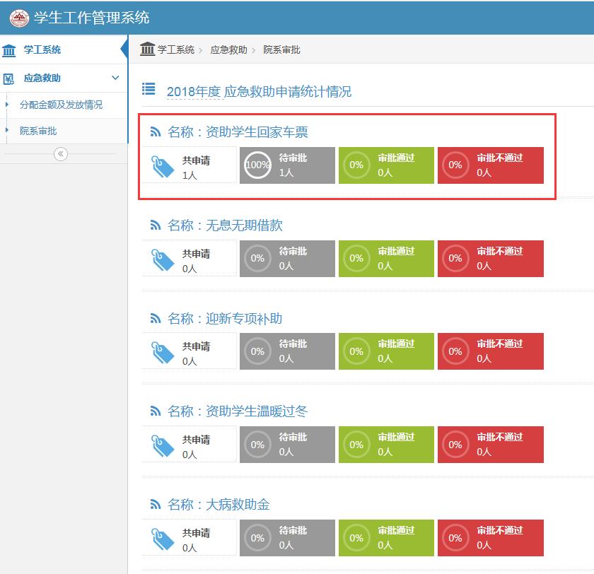

1. 进行审批

根据学院家庭地址，审核学生填写“各段交通工具车票金额及车票总额”、“申请补助金额填写”是否正确。填写审批金额。

审批金额请在五个等级（200、400、600、800、1000）中选择一个填写。车票合计不足200元，审批金额填200；车票合计高于200元低于400元，审批金额填400；车票合计高于400元低于600元，审批金额填600；车票合计高于600元低于800元，审批金额填800元；车票合计高于800元低于1000元，审批金额填1000元，最高审批金额为1000元。

点击“保存”

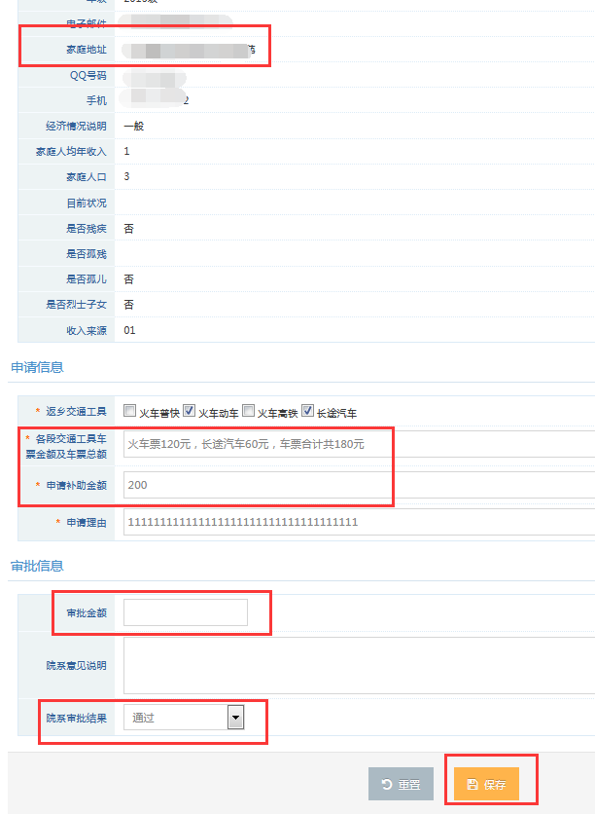

1. 导出汇总表

所有学生审批结束后导出汇总表

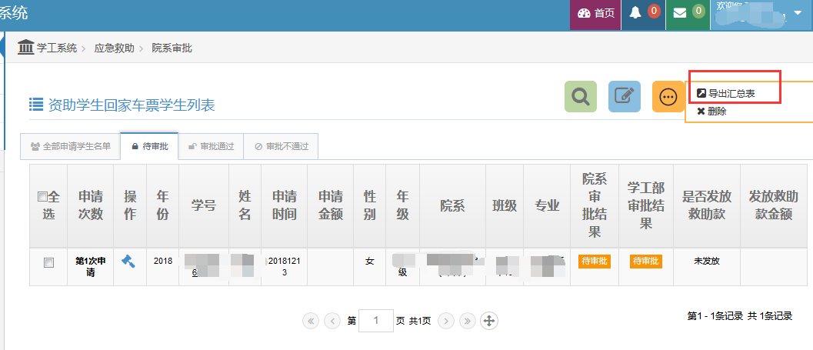

1. 报送汇总表

汇总表副书记签字，加盖公章（可盖学工办公章），交至学生资助中心

